实验6 数据库编程
6.1实验原理
- Django
Django是高水准的Python编程语言驱动的一个开源模型、视图、控制器风格的Web应用程序框架，它起源于开源社区。使用这种架构，程序员可以方便、快捷地创建高品质、易维护、数据库驱动的应用程序。
- MySQL
MySQL是一个关系型数据库管理系统，由瑞典MySQL AB 公司开发，属于 Oracle 旗下产品。MySQL 是最流行的关系型数据库管理系统之一，在 WEB 应用方面，MySQL是最好的 RDBMS (Relational Database Management System，关系数据库管理系统) 应用软件之一。
MySQL是一种关系型数据库管理系统，关系数据库将数据保存在不同的表中，而不是将所有数据放在一个大仓库内，这样就增加了速度并提高了灵活性。
MySQL所使用的 SQL 语言是用于访问数据库的最常用标准化语言。MySQL 软件采用了双授权政策，分为社区版和商业版，由于其体积小、速度快、总体拥有成本低，尤其是开放源码这一特点，一般中小型网站的开发都选择 MySQL 作为网站数据库。
6.2实验步骤
- 注册界面
<form action="save" method="get">
<span>
用户:<input type="text" name="username">
</span>
<br>
<span>
密码:<input type="password" name="password">
</span>
<br>
<span>
<input type="submit" name="submit1" value="注册">
</span>
</form>
- 登陆界面
<form action="query" method="get">
<span>
用户:<input type="text" name="username">
</span>
<br>
<span>
密码:<input type="password" name="password">
</span>
<br>
<span>
<input type="submit" name="submit1" value="登录">
</span>
</form>
- 存储注册信息到MySQL数据库
def save(request):
has_regiter = 0#用来记录当前账号是否已存在，0：不存在 1：已存在
a = request.GET#获取get()请求
#print(a)
#通过get()请求获取前段提交的数据
userName = a.get('username')
passWord = a.get('password')
#print(userName,passWord)
#连接数据库
db = pymysql.connect('127.0.0.1','root','123','db2')
#创建游标
cursor = db.cursor()
#SQL语句
sql1 = 'select * from user1'
#执行SQL语句
cursor.execute(sql1)
#查询到所有的数据存储到all_users中
all_users = cursor.fetchall()
i = 0
while i < len(all_users):
if userName in all_users[i]:
##表示该账号已经存在
has_regiter = 1
i += 1
if has_regiter == 0:
# 将用户名与密码插入到数据库中
sql2 = 'insert into user1(username,password) values(%s,%s)'
cursor.execute(sql2,(userName,passWord))
db.commit()
cursor.close()
db.close()
return HttpResponse('注册成功')
else:
cursor.close()
db.close()
return HttpResponse('该账号已存在')
- 登录时读取数据库内容并验证
def query(request):
a = request.GET
userName = a.get('username')
passWord = a.get('password')
user_tup = (userName,passWord)
db = pymysql.connect('127.0.0.1','root','123','db2')
cursor = db.cursor()
sql = 'select * from user1'
cursor.execute(sql)
all_users = cursor.fetchall()
cursor.close()
db.close()
has_user = 0
i = 0
while i < len(all_users):
if user_tup == all_users[i]:
has_user = 1
i += 1
if has_user == 1:
return HttpResponse('登录成功')
else:
return HttpResponse('用户名或密码有误')
5.3 实验内容
1.运行程序
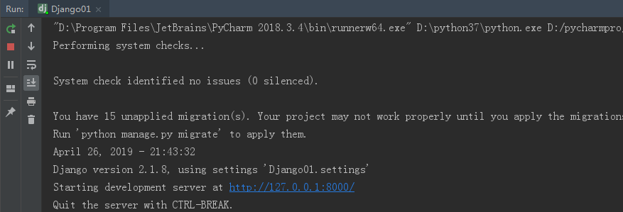
2.注册
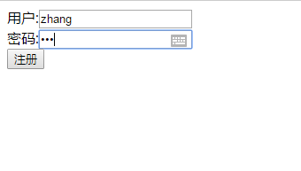
数据库：
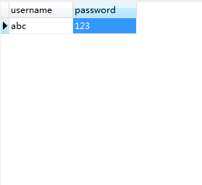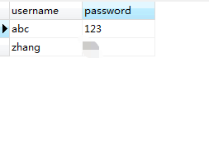
- 登录
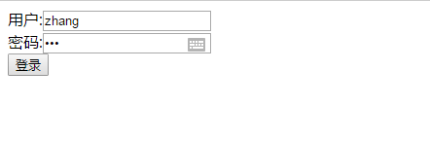
- 密码错误
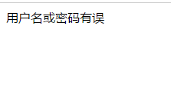
5.4 心得体会
一个完整的项目是包含了前端、后端、数据库等等内容的，也就是django中用到的mvc框架中的模型、视图、控制器，这其中的耦合有时也很难控制，通过使用现成的框架或许能大大减少工作量。

